Verplichte donorregistratie bij ID-bewijs

Hoe zorgen we ervoor dat meer mensen zich uitspreken of ze donor willen zijn? Student-onderzoekers Chirurgie Bob van der Steen en Max de Graaf en student-onderzoeker Intensive Care Lara Hessels bedachten een concrete oplossing.

Casus: twee uur geleden is een gezonde man van 35 jaar binnen gebracht met schedelhersenletsel. Ondanks optimale zorg is het direct duidelijk dat er geen kans op genezing is. Het ziet ernaar uit dat de patiënt snel hersendood verklaard zal worden. Omdat de patiënt uitermate geschikt is voor een heartbeating donatie wordt het donorregister geraadpleegd ter controle of de patiënt geregistreerd staat. Helaas blijkt de patiënt niet geregistreerd te zijn en is ondanks veel moeite geen familie bereikt. Jammer, omdat er veel mensen wachten op een geschikt orgaan en de patiënt nu verloren gaat als donor.
In Nederland wordt het systeem gehanteerd dat mensen zelf actief moeten aangeven of zij donor willen zijn. Hierbij kunnen ze kiezen uit de volgende opties voor registratie.

- Ja
- Ja met donatie beperking
- Nabestaanden beslissen
- Aangewezen persoon beslist
- Nee

Doen mensen dit niet, dan is de uitgangssituatie in Nederland dat ze geen donor zijn. Hiermee wordt goed gehoor gegeven aan het zelfbeschikkingsrecht zoals beschreven in de Wet Geneeskundige Behandeling Overeenkomsten (WGBO) (1-3). Een basis waarop alle artsen in Nederland handelen. Het voorstel om een actief donorregistratie systeem in te voeren uit 2012, waarin alle Nederlanders initieel als “Ja” geregistreerd staan, (4) werd logischerwijs niet gesteund door het KNMG (5).

Per jaar worden er gemiddeld 1100 orgaantransplantaties uitgevoerd in Nederland, tevens staan er nog eens gemiddeld 1300 (6) mensen op de wachtlijst voor een donororgaan. Per jaar wordt het donorregister ongeveer 9000 keer geraadpleegd om te verifiëren of een overleden patiënt geregistreerd staat als donor. In 54% van alle gevallen blijkt dat er geen registratie is en dat de beslissing daarom wordt overgelaten aan de nabestaanden In deze situatie wordt donatie in 67% van de gevallen afgewezen. Dit percentage is echter geen juiste afspiegeling van het aantal mensen dat tegen orgaandonatie is. Meer dan de helft van de Nederlanders staat namelijk positief tegenover orgaandonatie. (7,8). Meer geregistreerde mensen zou dus een hoger aantal donoren opleveren, omdat aan de wens van de patiënt zelf gehoor kan worden gegeven.
Momenteel staat 43,3% van de Nederlanders geregistreerd in het donorregister(9). Met de huidige methodiek van campagnevoering stijgt het aantal donoren met ongeveer 1% per jaar. Als doorgegaan wordt op huidige voet, duurt het meer dan 75 jaar om elke inwoner van Nederland te registreren (10).

Proeven om het percentage geregistreerde mensen te verhogen worden al uitgevoerd door gemeenten. Dit varieert van flyers meegeven aan het loket tot extra brieven thuis toesturen. Helaas levert dit vooralsnog niet veel op en grote veranderingen in het aantal donor registraties blijft uit. (11-13).

Al jaren wordt geopperd door voorstanders om het “Belgische systeem” in te voeren. Hierin is iedereen bij voorbaat donor en moeten tegenstanders zich actief als “Nee” registreren. Veel mensen vinden dit systeem niet ethisch en niet wenselijk. Bovendien zou dit aanpassingen vereisen aan het wettelijk systeem van Nederland omdat dit wederom voorbij gaat aan de WGBO.
Een gulden middenweg zou gewenst zijn, maar hoe is dat realiseerbaar het huidige systeem?

Ons inziens is het verplicht maken van een donorregistratie een goede optie. Een systeem waarin iedereen vanaf 18 jaar verplicht wordt om geregistreerd te zijn, maar waarin de huidige opties (Ja/Nee/Ja met beperking/Etc.) blijven bestaan. Er wordt dan geen keuze opgelegd door de overheid, maar dit kan de persoon zelf bepalen. De autonomie van de Nederlander blijft in stand. Dit systeem zorgt ervoor dat elke volwassen Nederlander een keuze heeft gemaakt. Simpel en zeer effectief.

De eerste vraag die direct opkomt is de realiseerbaarheid. De oplossing is echter even simpel als het systeem zelf: gemeentelijke registratie. Wanneer een Nederlander een nieuw paspoort of nieuwe identiteitskaart ophaalt, is de donorstatus één van de gegevens die naast de foto, personalia, lengte en handtekening worden verzameld. Echter komt de donorstatus niet op het paspoort te staan, maar in het huidige registratiesysteem via de Nederlandse Transplantatie Stichting (NTS). Elke vijf jaar, wanneer het paspoort verloopt, wordt men opnieuw gevraagd of men donor wil zijn. Zo blijft de registratie up-to-date en indien men ondertussen toch van gedachte verandert, dan kan dat altijd online gewijzigd worden volgens het huidige registratiesysteem. Wettelijk gezien is dit systeem mogelijk en direct te implementeren (14).

Uiteraard kunnen mensen een dergelijke verplichte vraag bij het gemeentehuis opdringerig vinden. Een tijdelijke oplossing, om de overgang te verbeteren is snel bedacht. De eerste vijf jaar blijft de optie open om geen antwoord te geven op de vraag of iemand donor wilt zijn. Na deze 5 jaar vindt een evaluatie plaats en wordt besloten of registratie verplicht wordt.

Een vraagstuk wat ook bij sommigen kan spelen, is het missen van geheimhoudingsplicht bij gemeentelijke ambtenaren. Gemeente ambtenaren hanteren nu echter ook persoonlijke gegevens, waaronder specifiek het burger service nummer. Hier wordt ook discreet en vertrouwelijk mee omgegaan. Tevens is het mogelijk om bij donor-promotie-stands op straat te registreren, dus registratie wordt momenteel al laagdrempelig gehouden. Wij hebben dan ook het volste vertrouwen in de gemeentelijke ambtenaren dat zij dit ook zullen doen met een donorregistratie.

Ongetwijfeld zitten aan deze oplossing haken en ogen, echter achten wij dit een goede oplossing voor het probleem in Nederland. Daarnaast hopen wij de discussie over dit onderwerp te stimuleren en zal het hopelijk resulteren in een inhoudelijk debat in de tweede kamer.

Conclusie:
Ondanks veel tijd en energie blijft het aantal donor registraties in Nederland helaas laag. Vandaar dat het koppelen van een donorregistratie aan het aanvragen of verlengen van een identiteitsdocument een ideale oplossing zou zijn wat direct in te voeren is.

Afbeeldingen:

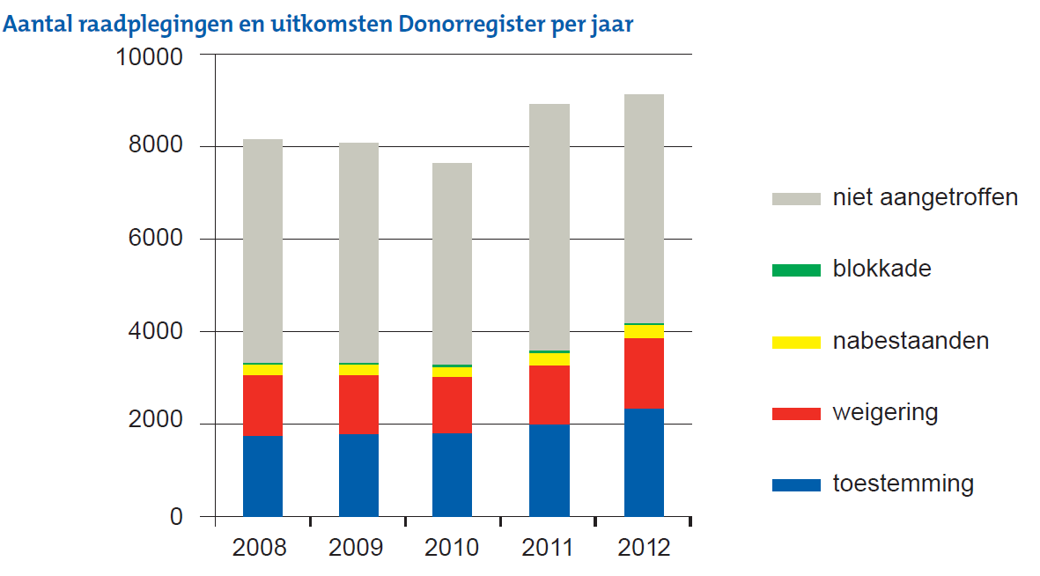

Aantal donor register raadplegingen en de uitkomst ervan gedurende de periode 2008 – 2012. (6)

Totaal 5.771.382 mensen geregistreerd op 31 december 2013. Specifiek naar antwoord van alle geregistreerde.
(10)

Links van de referenties voor de lezers/website:

(1)
http://wetten.overheid.nl/BWBR0005290/volledig/geldigheidsdatum_20-09-2012 - Boek7_Titel7_Afdeling5
(2)
http://www.transplantatiestichting.nl/donor-ja-nee/over-registreren/het-nederlands-registratiesysteem
(3)
http://www.wegwijzerloket.nl/page/pag_view.asp?pag_id=23680
(4)
https://www.d66.nl/wp-content/uploads/2012/08/D66-wetsvoorstel-ADR.pdf
(5)
http://knmg.artsennet.nl/Nieuws/Nieuwsarchief/Nieuwsbericht/Geen-orgaandonatie-zonder-expliciete-toestemming.htm
(6)
http://www.transplantatiestichting.nl/sites/default/files/product/downloads/nts_jaarverslag_2012_web.pdf
(7)
http://ec.europa.eu/public_opinion/archives/ebs/ebs_272d_en.pdf
(8)
http://www.cbs.nl/nl-NL/menu/themas/bevolking/publicaties/bevolkingstrends/archief/2012/2012-houdingen-tav-orgaandonatie-bt.htm
(9)
http://www.transplantatiestichting.nl/sites/default/files/product/downloads/cijferbijlage_2012_lr.pdf
(10)
http://www.donorregister.nl/organisatie/cijfers/registraties/
(11)
http://www.vng.nl/files/vng/vng/Documenten/Extranet/Sez/ZWS/Beoordeling_proef_donorregistratie_gemeenten_11-01-2006.pdf
(12)
http://www.transplantatiestichting.nl/gemeenten/lokale-politiek
(13)
http://www.transplantatiestichting.nl/sites/default/files/product/downloads/nieuwsbrief_gemeenten_2013_maart.pdf
(14)
http://www.rijksoverheid.nl/bestanden/documenten-en-publicaties/rapporten/2008/06/13/een-juridische-verkenning-inzake-alternatieve-beslissystemen-rondom-orgaandonatie-en-inzake-financiele-interventies/gmt-2854973f.pdf

Referenties
(1) Burgerlijk Wetboek 7. Wet Geneeskundige Behandeling Overeenkomsten (WGBO). :Boek 7, Titel 7, Afdeling 5.
(2) Nederlandse transplantatie stichting (NTS). Het Nederlandse registratiesysteem. 2013; Available at: http://www.transplantatiestichting.nl/donor-ja-nee/over-registreren/het-nederlands-registratiesysteem. Accessed januari 12, 2014.
(3) Wegwijzer loket. WGBO (Wet Geneeskundige BehandelingsOvereenkomst)
. 2013; Available at: http://www.wegwijzerloket.nl/page/pag_view.asp?pag_id=23680. Accessed januari 12, 2014.
(4) D66. Voorstel van wet van het lid Dijkstra tot wijziging van de Wet op de orgaandonatie in verband met het opnemen van een actief donorregistratiesysteem. 2012.
(5) KNMG (Koninklijke Nederlandsche Maatschappij tot bevordering der Geneeskunst). Geen orgaandonatie zonder expliciete toestemming. 2012 augustus 20; Available at: http://knmg.artsennet.nl/Nieuws/Nieuwsarchief/Nieuwsbericht/Geen-orgaandonatie-zonder-expliciete-toestemming.htm. Accessed januari 12, 2014.
(6) Nederlandse transplantatie stichting (NTS). Nederlandse Transplantatie Stichting, Jaarverslag 2012. 2013.
(7) European Commission. Europeans and organ donation. 2007 mei.
(8) Centraal Bureau voor de Statistiek. Houdingen ten aanzien van orgaandonatie en orgaanontvangst. 2012, 10 april.
(9) Nederlandse transplantatie stichting (NTS). Cijferbijlage bij het jaarverslag van de Nederlandse Transplantatie Stichting 2012. 2013.
(10) Ministerie van Volksgezondheid, Welzijn en Sport. Donorregister op 31 december 2013. 31-12-2013; Available at: https://www.donorregister.nl/organisatie/cijfers/registraties/default.aspx. Accessed januari 12, 2014.
(11) Perenboom RJM, Davidse W. Beoordeling proef donorregistratie bij gemeenten. 2006, 11 januari.
(12) Nederlandse transplantatie stichting (NTS). Lokale politiek. 2013; Available at: http://www.transplantatiestichting.nl/gemeenten/lokale-politiek. Accessed januari 12, 2014.
(13) Nederlandse transplantatie stichting (NTS). Nieuwsbrief Gemeenten en Donorregistratie. 2013; Available at: http://www.transplantatiestichting.nl/webshop/voor-gemeenten. Accessed januari 12, 2014.
(14) Akveld HPD, Buijsen Mmd. Een juridische verkenning inzake alternatieve beslissystemen rondom orgaandonatie en inzake financiële interventies. 2008.

1e auteur: Bob van der Steen, Student onderzoeker Chirurgie, UMCG
2e / 3e auteur: Lara Hessels, Student onderzoeker Intensive Care, UMCG
2e / 3e Auteur: Max de Graaf, Student onderzoeker Chirurgie, UMCG

